|  |  |  |  |  |  |  |  |  |  |  |  |  |
| --- | --- | --- | --- | --- | --- | --- | --- | --- | --- | --- | --- | --- |
| Modul 1  Menghias Wadah Hantaran Pernikahan   |  |  |  | | --- | --- | --- | | Fase/Kelas/Semester | : | Fase F/XII/1 | | Alokasi Waktu | : | 6 JP (3Xpertemuan) | | Elemen | : | Prosedur Keselamatan dan Kesehatan Kerja (K3)  Komunikasi dan Kerja Sama Tim  Persiapan Tempat, Alat dan Bahan  Proses Pembuatan Suvenir  Proses Akhir | | Dimensi Profil Pelajar Pancasila | : | Bergotong Royong Sub elemen Komunikasi  dan Kerja Sama  Mandiri Sub elemen Percaya Diri  Kritis Sub elemen mengidentifikasi  Kreatif | |

**CAPAIAN PEMBELAJARAN FASE F**

Pada akhir Fase F, Peserta didik dapat menerapkan prosedur Keselamatan dan Kesehatan Kerja (K3) serta memahami simbol K3; melakukan komunikasi dan kerja sama dengan tim; menyiapkan tempat kerja; menyiapkan peralatan dan bahan pembuatan suvenir; menghias buku tamu; membungkus buku tamu sesuai acara, menghias wadah hantaran pernikahan; merapikan tempat kerja sesuai prosedur; memasarkan produk suvenir secara langsung dan tidak langsung pada lingkungan terbatas maupun luas; dan membuat laporan hasil pemasaran produk sesuai prosedur.

**DESKRIPSI SINGKAT PROFIL PESERTA DIDIK**

1. Peserta didik berkebutuhan khusus yang mengalami hambatan intelektual (tunagrahita) dengan karakteristik ringan. Kemampuan yang telah berkembang antara lain, memahami instruksi lisan bentuk komunikasi reseptif dan ekspresifnya gambar, lisan, dan tulisan. Motorik kasar dan halus berkembang baik.
2. Peserta didik hambatan pendengaran (tunarungu) yang disertai hambatan intelektual dengan karakteristik ringan. Kemampuan yang telah berkembang antara lain, memahami instruksi, bentuk komunikasi reseptif dan ekspresif menggunakan gambar, tulisan, isyarat. Motorik kasar dan halus berkembang baik.
3. **TUJUAN PEMBELAJARAN**
   1. Peserta didik dapat memakai APD secara mandiri dan percaya diri.
   2. mencuci tangan sebelum menggunakan sarung tangan;
   3. memasang sarung tangan pertama;
   4. memasang sarung tangan kedua sampai daerah pergelangan tangan
   5. Peserta didik dapat melakukan kerjasama dengan teman sejawat dalam proses penyiapan tempat, alat, dan bahan secara bergotong royong.
   6. menunjukkan keinginan untuk bekerja sama;
   7. menampilkan sikap aktif bekerja sama;
   8. menyampaikan pendapat dengan bebas;
   9. menerima pendapat orang lain;
   10. memberikan rasa nyaman kepada teman.
   11. Peserta didik dapat menyiapkan tempat pembuatan suvenir secara mandiri.

3.1 menentukan tempat pembuatan; menentukan tempat peralatan;

3.2 menyiapkan tempat pembuatan;

3.3 menyiapkan tempat peralatan;

3.4 menata tempat pembuatan dan tempat peralatan

* 1. Peserta didik dapat menyiapkan peralatan untuk pembuatan suvenir wadah hantaran acara pernikahan secara mandiri.

4.1 mengidentifikasi jenis alat yang dibutuhkan;

4.2 menentukan alat yang dibutuhkan;

4.3 memilih alat yang dibutuhkan;

4.4 memeriksa kondisi alat yang akan digunakan; membersihkan alat sebelum digunakan

* 1. Peserta didik dapat menyiapkan bahan untuk pembuatan suvenir wadah hantaran acara pernikahan secara mandiri.

5.1 mengidentifikasi bahan;

5.2 memilih bahan yang dibutuhkan;

5.3 menyiapkan bahan; menata bahan di wadah;

5.4 memeriksa kelengkapan bahan

* 1. Peserta didik dapat menghias suvenir sesuai jenis acara pernikahan dengan kreatif.

6.1 menyiapkan wadah yang sudah dipilih bentuknya;

6.2 melapisi wadah dengan busa pelapis;

6.3 membungkus wadah sesuai jenis dan warna;

6.4 merangkai renda;

6.5 memasang renda, pita, bunga pada sekeliling wadah;

6.6 merekatkan renda, pita, bunga dengan lem lilin;

6.7 memberi hiasan bunga dan pita;

* 1. Peserta didik dapat menyimpan peralatan dan sisa bahan pembuatan suvenir secara kritis.

7.1 memisahkan alat dan bahan;

7.2 mengumpulkan peralatan berdasarkan jenisnya;

7.3 membersihkan peralatan;

7.4 menata peralatan ke dalam wadah;

7.5 menyimpan sisa bahan di wadah dan tempat penyimpanan.

* 1. Peserta didik dapat membersihkan tempat kerja secara bergotong royong.

8..1 mengumpulkan limbah;

8.2 membuang limbah;

8.3 menggunakan peralatan kebersihan seusai jenis dan fungsinya;

8.4 mengelap meja dan kursi;

8.5 menyapu lantai:

8.6 mengepel lantai;

8.7 menata meja dan kursi dengan rapi;

8.8 membersihkan peralatan kebersihan;

8.8 peralatan kebersihan disimpan pada tempatnya.

1. **LANGKAH PEMBELAJARAN**

|  |
| --- |
| Guru menyampaikan pentingnya memperhatikan K3 di lingkungan tempat kerja dengan melakukan tanya jawab mengenai pengetahuan yang dimiliki peserta didik tentang cara memakai APD. Guru mengajak peserta didik menyimak materi yang diberikan guru. |

Alat Pelindung Diri (APD)

APD adalah Alat Pelindung Diri. Adapun APD yang dapat digunakan dalam pembuatan suvenir berupa sarung tangan (*safety gloves*), pelindung pernafasan dan mulut (masker), tameng muka (*face shield*), pelindung mata (*googles spectacles*), apron.

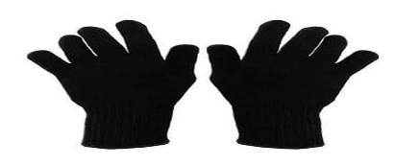

Gambar 1 Sarung tangan

Sumber: Dokumen Pribadi

Cara memakai Alat Pelindung Diri sarung tangan:

1. Cuci tangan sebelum menggunakan sarung tangan
2. Keluarkan sarung tangan dari kotaknya
3. Pasanglah sarung tangan pertama
4. Ambil sarung tangan kedua dengan tangan yang belum memakai sarung tangan
5. Pasang sarung tangan kedua sampai daerah pergelangan tangan.

|  |
| --- |
| Guru meminta peserta didik untuk mendemostrasikan cara memakai APD. |

|  |
| --- |
| Guru memberi kesempatan kepada peserta didik untuk membuat kelompok kerja secara mandiri. Satu kelompok terdiri dari 2-3 orang (misalkan, satu kelas ada 4-6 peserta didik). |

|  |
| --- |
| Guru memberikan deskripsi tugas berupa gambar dan/atau tulisan kepada ketua kelompok agar menyiapkan alat dan bahan untuk pembuatan suvenir wadah hantaran acara pernikahan secara bergotong royong dengan anggota kelompok. Guru mengajak peserta didik untuk menyimak materi tentang alat dan bahan pembuatan suvenir. |

Alat dan bahan yang dibutuhkan untuk menghias wadah hantaranadalahgunting, penggaris, pensil, metlin/meteran, jarum pentul, jarum tangan jahit, benang jahit, *glue gun*, lem lilin, dan lem putih.

Saran: Guru dapat mengembangkan materi sesuai kemampuan peserta didik dan potensi wilayah masing-masing.

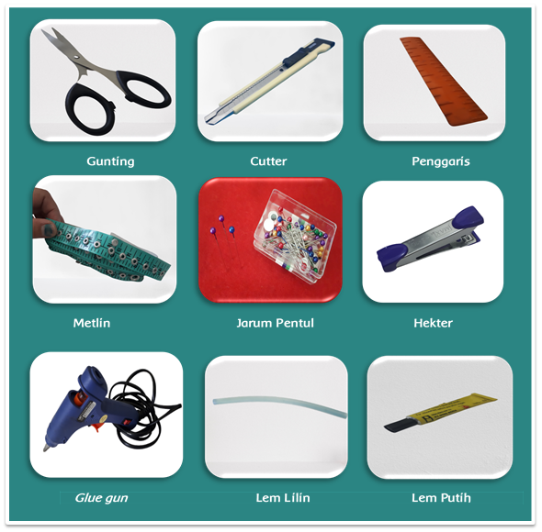

Gambar 2 Peralatan pembuatan wadah hantaran

Sumber: Dokumen Pribadi

Bahan yang digunakan dalam membuat hiasan wadah hantaran antara lain, busa lapis, aneka kain seperti satin, katun dan blacu. Aneka renda untuk hiasan seperti renda air, renda katun dan renda emas. Untuk aneka hiasan kita bisa gunakan aneka hiasan bunga, pita satin dan pita jepang. Kalian juga boleh menambahkan bahan lain sesuai keinginan.

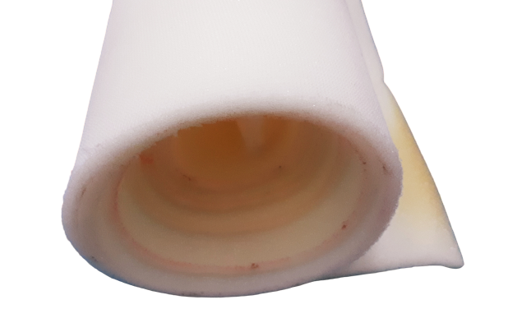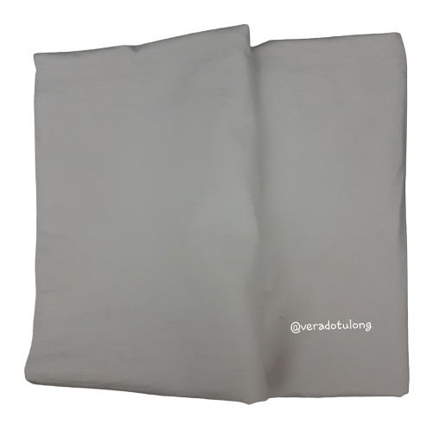

Kotak Kardus Busa Pelapis Kain Katun

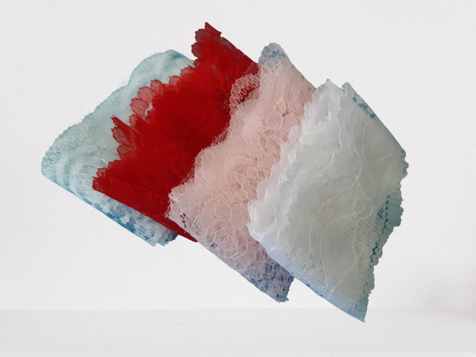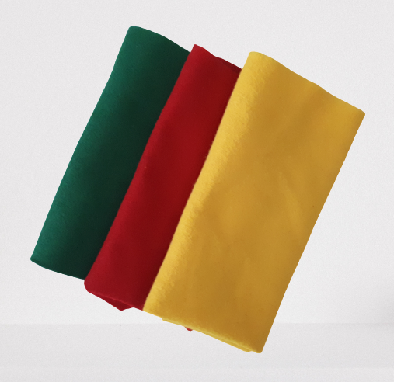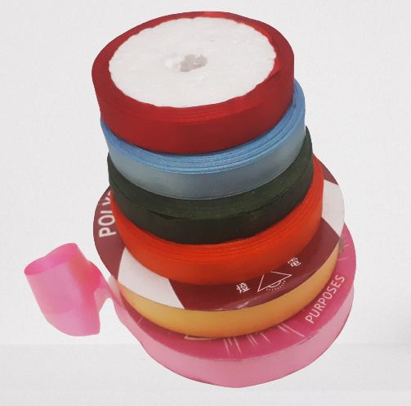

Aneka Renda Kain Flanel Aneka Pita

Gambar 3 Bahan pembuatan wadah hantaran

Sumber: Dokumen Pribadi

|  |
| --- |
| Ketua kelompok membagi tugas kepada anggota kelompok untuk menyiapkan alat dan bahan pembuatan suvenir wadah hantaran secara kritis. |

|  |  |  |
| --- | --- | --- |
| No. | Daftar alat | Daftar Bahan |
| 1. | Gunting | Kotak kardus |
| 2. | Cutter | Busa pelapis |
| 3. | Metlin | Kain katun |
| 4. | Penggaris | Aneka renda (renda air, bordir, dll) |
| 5. | Jarum pentul | Kain flanel |
| 6. | Hekter | Aneka pita |
| 7. | Glue gun |  |
| 8. | Lem lilin |  |
| 9. | Lem putih |  |

|  |
| --- |
| Guru meminta setiap kelompok untuk mempresentasikan jenis alat dan aneka bahan pembuatan suvenir wadah hantaran. Setiap anggota kelompok menyebutkan jenis alat dan bahan pembuatan suvenir dengan percaya diri. |

|  |
| --- |
| Peserta didik menyiapkan alat dan bahan pembuatan suvenir wadah hantaran sesuai pembagian tugas yang diberikan oleh ketua kelompok secara mandiri. |

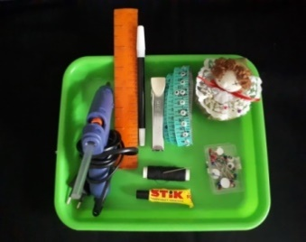 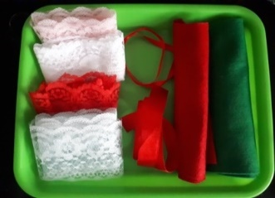

Gambar 4 Alat dan bahan pembuatan suvenir wadah hantaran pernikahan

Sumber: Dokumen Pribadi

|  |
| --- |
| Guru menjelaskan teknik penggunaan alat yang akan digunakan beserta K3-nya. |

Cutter memiliki beragam bentuk dan ukuran, ada yang besar, sedang, dan kecil berfungsi sebgai pemotong, selanjutnya untuk menghindari cedera.

Cara menggunakan cutter:

1. memakai sarung tangan;
2. dilarang mengusap bagian tajam dari mata cutter tanpa sarung tangan;
3. Jangan biarkan bagian pemotong dari cutter keluar saat tidak digunakan;
4. masukkan mata pisau cutter jika tidak digunakan;
5. perhatikan posisi tangan atau jari saat akan memotong;
6. tangan yang tidak memegang cutter berada pada jalur bebas dari bagian pemotongan;
7. Simpan cutter di tempat yang aman jika sudah tidak digunakan.

|  |
| --- |
| Guru meminta peserta didik menentukan hiasan yang akan digunakan untuk menghias wadah hantaran berdasarkan bentuk dan warna sesuai acara pernikahan dengan kritis. |

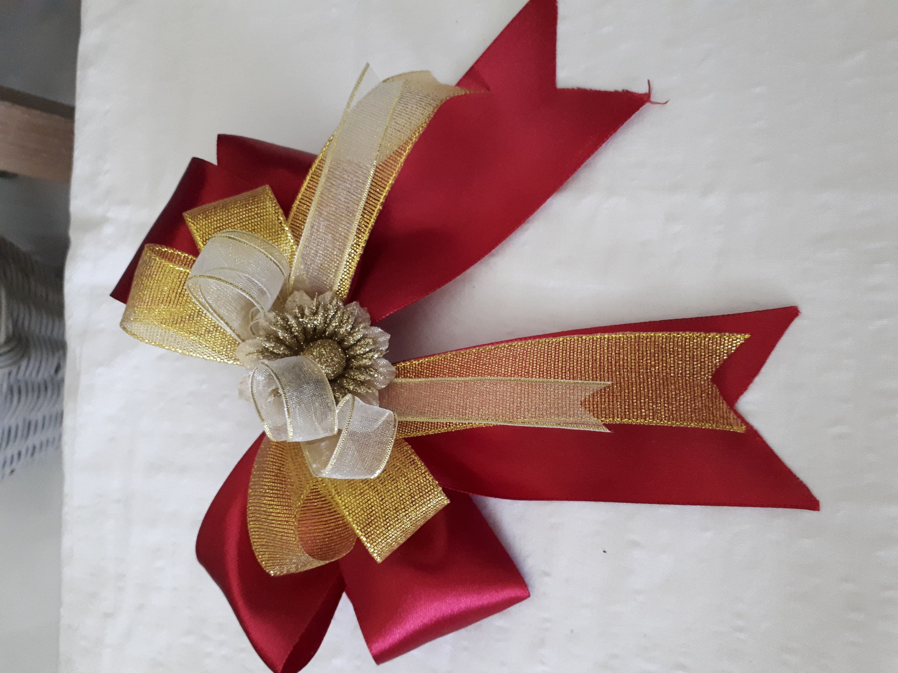 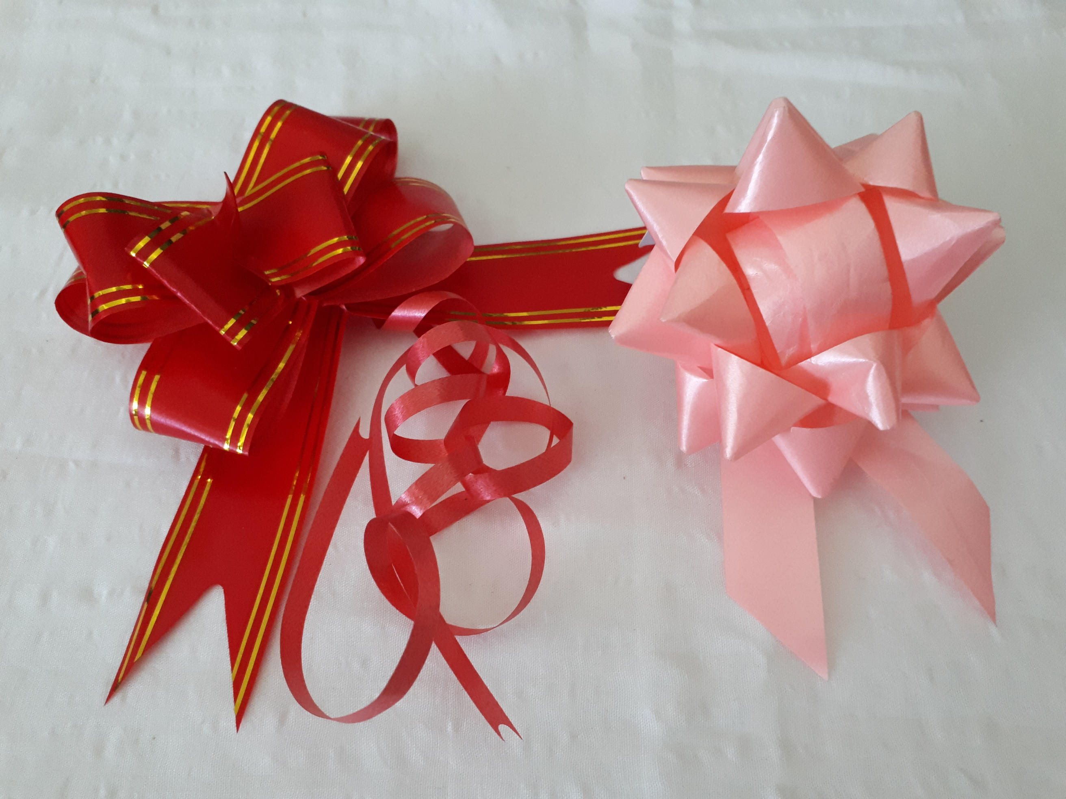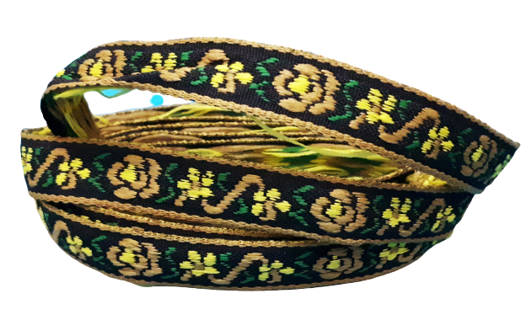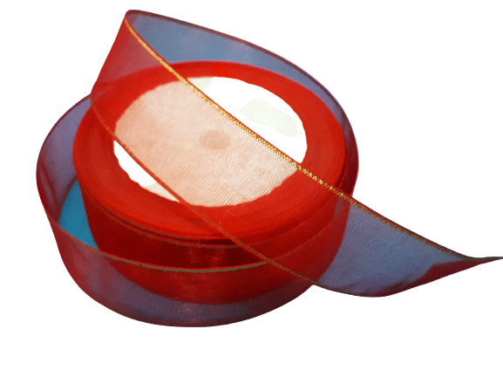

Pita Satin Pita Jepang Pita *Jacquard* Pita Organza

Gambar 5 Aneka hiasan pita satin, pita jepang, pita jacquard, pita organza.

Sumber: Dokumen Pribadi

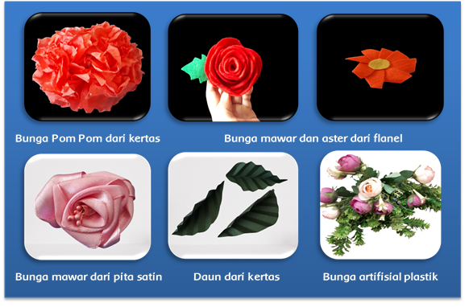

Gambar 6 Aneka hiasan wadah hantaran pernikahan

Sumber: Dokumen Pribadi

|  |  |  |
| --- | --- | --- |
|  |  |  |
| Renda Air | Renda Air | Renda Bordir |
| Renda Bordir | Renda Katun | Renda Emas |

Gambar 7 Aneka hiasan renda air, renda bordir, renda katun, renda emas.

Sumber: Dokumen Pribadi

|  |
| --- |
| Guru menjelaskan langkah-langkah menghias wadah hantaran acara pernikahan, kemudian peserta didik mempraktikkan cara menghias wadah hantaran secara kreatif berdasarkan langkah-langkah kegiatan menghias wadah hantaran |

Langkah-langkah teknik menghias wadah hantaran

1. Menyiapkan wadah yang sudah dipilih.
2. Melapisi wadah dengan busa lapis pada sekeliling sisi dan dasar wadah dan direkatkan dengan lem lilin.
3. Membungkus wadah dengan kain sesuai pilihan hingga wadah tertutup kain dengan rapi.
4. Menghias wadah dengan renda. Apabila memerlukan renda air/katun bisa renda lurus atau renda dilipit hadap, lipit pipih atau dikerut dipasangkan pada sekeliling wadah dengan posisi ujung renda turun 2 cm dari bibir wadah. Jarak 2 cm ini untuk pemasangan kertas kaca pada waktu pengemasan, dipasangkan selotip di sekelilingnya lalu ditimpa dengan *double tape* agar tidak merusak kain pembungkus wadah.
5. Menghias wadah dengan ornamen bunga atau pita (selain renda) bisa dibuat dari bahan apa saja yang penting serasi dan cantik dengan bahan pembungkus wadah.

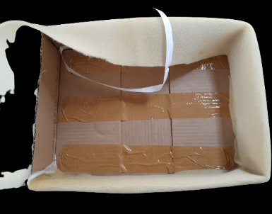 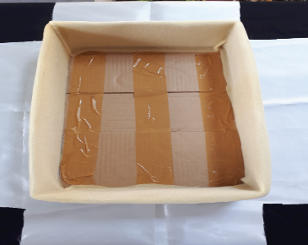 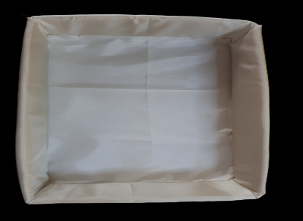

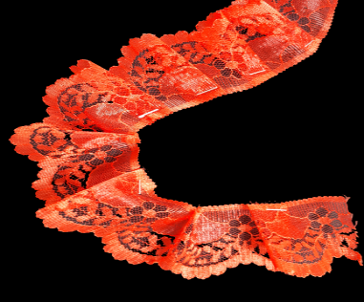 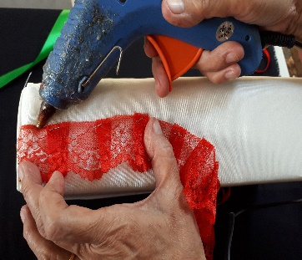 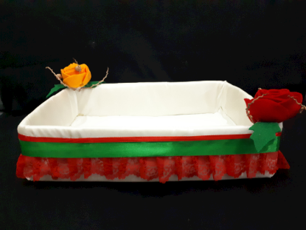

Gambar 8 Langkah-langkah menghias wadah hantaran

Sumber: Dokumen Pribadi

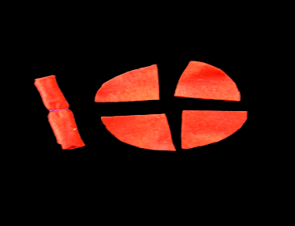 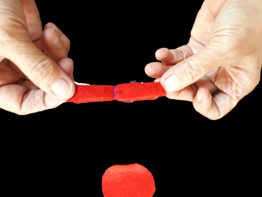 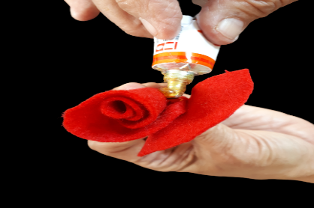

Gambar 9 Hiasan bunga dari kain flanel.

Sumber: Dokumen Pribadi

|  |
| --- |
| Guru memeriksa hasil pekerjaan menghias wadah hantaran dan memberikan feed back kepada peserta didik. |

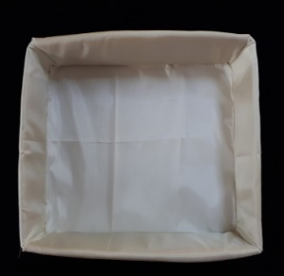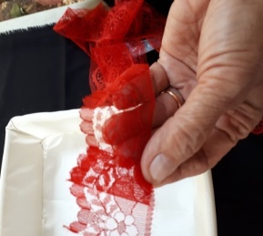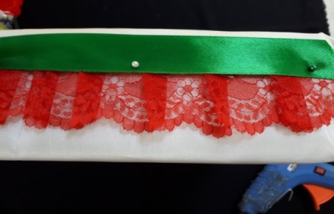

Gambar 10. Wadah hantaran yang telah dihias

Sumber:

Dotulong, Vera Rahel. Buku Guru Aneka Teknik Karya Seni Suvenir Untuk SMPLB Kelas IX Tunanetra. 2020. Jakarta.Direktorat Pendidikan Masyarakat dan Pendidikan Khusus Direktorat Jenderal Pendidikan Anak Usia Dini, Pendidikan Dasar, dan pendidikan Menengah Kementerian Pendidikan dan Kebudayaan.

|  |
| --- |
| Setelah kegiatan menghias wadah selesai, peserta didik menyimpan peralatan dan sisa bahan pembuatan suvenir secara mandiri sesuai wadahnya sesuai pembagian tugas yang telah diberikan oleh ketua kelompok dengan bimbingan guru. |

|  |
| --- |
| Peserta didik membersihkan tempat kerja secara bergotong royong dengan teman sekelas. |

|  |
| --- |
| Guru mengajak peserta didik untuk melakukan refleksi terkait pembelajaran yang dilaksanakan. Guru memberikan checklist pernyataan tentang apa yang dipelajari, hal baru yang diperoleh, dan bagaimana pendapat mereka belajar keterampilan suvenir menghias wadah, kemudian guru menanyakan tantangan apa saja yang mereka hadapi selama proses pembuatan suvenir kemudian peserta didik menjawab secara lisan dan guru mencatat pada kolom checklist. |

|  |  |  |  |  |
| --- | --- | --- | --- | --- |
| **No.** | **Pokok Bahasan** | **Hal Baru** | **Mudah** | **Menantang** |
| 1. | Bentuk Wadah hantaran:  Persegi empat, persegi panjang, bulat, segitiga, segilima, segienam |  |  |  |
| 3. | Menyiapkan peralatan:  Gunting, cutter, penggaris, metlin, penggaris, glue gun, hekter, lem panas, lem putih |  |  |  |
| 4. | Menyiapkan bahan:  Busa lapis, kain katun, kain flanel, aneka renda, aneka pita |  |  |  |
| 3. | Cara menghias wadah hantaran pernikahan:  Melapisi wadah, membungkus wadah dengan kain, merangkai renda, merekatkan hiasan renda, merekatkan hiasan pita, merekatkan hiasan bunga |  |  |  |

|  |
| --- |
| Guru memberikan motivasi kepada peserta didik untuk berkreasi dan belajar keterampilan suvenir baik di sekolah maupun di rumah menggunakan sumber belajar yang ada di masyarakat dan material yang dimiliki dengan pendampingan orang dewasa kemudian guru menutup kegiatan pembelajaran. |

|  |
| --- |
| Guru melakukan refleksi dan menuliskannya pada jurnal guru dengan mengajukan pertanyaan sebagai berikut:   * 1. Siapa peserta didik yang aktif dan berkinerja baik hari ini?   2. Siapa peserta didik yang kurang memperhatikan?   3. Apa rencana tindakan/strategi yang berhasil?   4. Apa rencana tindakan/strategi yang kurang efektif?   5. Bagaimana kinerja saya hari ini? Apa yang harus saya perbaiki? |

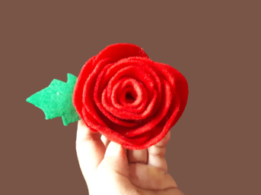

-Selamat Berkarya-

1. **PENILAIAN**
2. Asesmen memakai Alat Pelindung Diri sarung tangan

|  |  |  |
| --- | --- | --- |
| Teknik Penilaian | : | Praktik/Unjuk Kerja |
| Instrumen | : | Format Analisa Tugas |
| Topik | : | Keselamatan dan Kesehatan Kerja (K3) |

**Asesmen Formatif Mapel Keterampilan Suvenir**

**Analisa Tugas Memakai APD Sarung Tangan**

|  |  |  |  |  |  |  |  |
| --- | --- | --- | --- | --- | --- | --- | --- |
| **No** | **Langkah – langkah kegiatan** | **Penilaian** | | | | | |
| **BF** | **BV** | **D** | **P** | **K** | **M** |
| 1. | Mencuci tangan sebelum menggunakan sarung tangan |  |  |  |  |  |  |
| 2. | Mengeluarkan sarung tangan dari wadahnya |  |  |  |  |  |  |
| 3. | Memasang sarung tangan pertama |  |  |  |  |  |  |
| 4. | Mengambil sarung tangan kedua dengan tangan yang belum memakai sarung tangan |  |  |  |  |  |  |
| 5. | Memasang sarung tangan kedua sampai daerah pergelangan tangan. |  |  |  |  |  |  |

**Rubrik:**

BF : Bantuan fisik (Bantuan dengan melibatkan banyak kontak fisik)

BV : Bantuan verbal (bantuan berupa instruksi lisan atau isyarat)

D : Demonstrasi (pemberian contoh, bantuan ini lebih sesuai untuk peserta didik yang

masih memiliki sisa penglihatan)

P : Petunjuk (memberikan *clue* berupa sentuhan, raut wajah, suara atau mengangguk )

K : Kadang-kadang dapat melakukan tanpa bantuan apapun (sudah dapat melakukan,

tetapi belum konsisten)

M : Mandiri (dapat melakukan tanpa bantuan)

1. Asesmen Komunikasi dan Kerja Sama Tim

|  |  |  |
| --- | --- | --- |
| Teknik Penilaian | : | Observasi |
| Instrumen | : | Format Penilaian Sikap |
| Waktu Pengamatan | : | Selama Proses KBM |
| Topik | : | Kerja Sama dengan teman sejawat dalam proses penyiapan tempat, alat dan bahan |

**Format Asesmen Formatif**

**Kerja Sama Tim**

Berilah tanda √ pada kolom-kolom sesuai hasil pengamatan

|  |  |  |  |  |  |  |
| --- | --- | --- | --- | --- | --- | --- |
| No. | Nama  Peserta Didik | Sikap Kerja Sama Tim Suvenir | | | | |
| Keinginan bekerja sama | Menyampaikan pendapat dengan bebas | Menerima pendapat orang lain | Aktif bekerja sama | Memberi rasa nyaman |
| 1. |  |  |  |  |  |  |
| 2. |  |  |  |  |  |  |
| dst. |  |  |  |  |  |  |

Rubrik Penilaian Sikap:

Sangat Baik: apabila semua indikator muncul

Baik: apabila hanya tiga indikator muncul

Cukup: apabila hanya dua indikator yang muncul

Kurang: apabila hanya satu indikator yang muncul

Guru dapat mengembangkan teknik penilaian dan bentuk instrumen penilaian yang disesuaikan dengan kemampuan peserta didik.

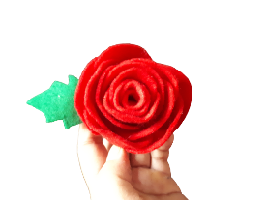

1. Asesmen menyiapkan tempat pembuatan suvenir

|  |  |  |
| --- | --- | --- |
| Teknik Penilaian | : | Praktik/Unjuk Kerja |
| Instrumen | : | Format Analisa Tugas |
| Topik | : | Menyiapkan Tempat Pembuatan Suvenir |

**Asesmen Formatif Mapel Keterampilan Suvenir**

**Analisa Tugas Menyiapkan Tempat**

|  |  |  |  |  |  |  |  |
| --- | --- | --- | --- | --- | --- | --- | --- |
| **No** | **Langkah – langkah kegiatan** | **Penilaian** | | | | | |
| **BF** | **BV** | **D** | **P** | **K** | **M** |
| 1. | Menentukan tempat pembuatan suvenir |  |  |  |  |  |  |
| 2. | Menentukan tempat peralatan |  |  |  |  |  |  |
| 3. | Menyiapkan tempat pembuatan (meja, kursi, tempat peralatan, cutting map, penerangan) |  |  |  |  |  |  |
| 4. | Menyiapkan tempat peralatan (alat ukur, alat potong, alat konstruksi, wadah aneka bahan) |  |  |  |  |  |  |
| 5. | Menata tempat pembuatan dan tempat peralatan |  |  |  |  |  |  |

**Rubrik:**

BF : Bantuan fisik (Bantuan dengan melibatkan banyak kontak fisik)

BV : Bantuan verbal (bantuan berupa instruksi lisan atau isyarat)

D : Demonstrasi (pemberian contoh, bantuan ini lebih sesuai untuk peserta didik yang

masih memiliki sisa penglihatan)

P : Petunjuk (memberikan *clue* berupa sentuhan, raut wajah, suara atau mengangguk )

K : Kadang-kadang dapat melakukan tanpa bantuan apapun (sudah dapat melakukan,

tetapi belum konsisten)

M : Mandiri (dapat melakukan tanpa bantuan)

Guru dapat mengembangkan teknik penilaian dan bentuk instrumen penilaian yang disesuaikan dengan kemampuan peserta didik.

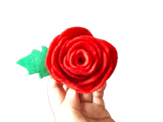

1. Asesmen menyiapkan Peralatan pembuatan suvenir

|  |  |  |
| --- | --- | --- |
| Teknik Penilaian | : | Praktik/Unjuk Kerja |
| Instrumen | : | Format Analisa Tugas |
| Topik | : | Menyiapkan Peralatan Pembuatan Suvenir |

**Asesmen Formatif Mapel Keterampilan Suvenir**

**Analisa Tugas Menyiapkan Peralatan**

|  |  |  |  |  |  |  |  |
| --- | --- | --- | --- | --- | --- | --- | --- |
| **No** | **Langkah – langkah kegiatan** | **Penilaian** | | | | | |
| **BF** | **BV** | **D** | **P** | **K** | **M** |
| 1. | Mengidentifikasi alat yang dibutuhkan (alat ukur, alat potong, alat konstruksi) |  |  |  |  |  |  |
| 2. | Menentukan alat yang dibutuhkan untuk menghias wadah |  |  |  |  |  |  |
| 3. | Memilih alat yang dibutuhkan untuk menghias wadah |  |  |  |  |  |  |
| 4. | Memeriksa kondisi peralatan yang akan digunakan |  |  |  |  |  |  |
| 5. | Membersihkan alat sebelum digunakan |  |  |  |  |  |  |
| 6. | Memeriksa kelengkapan peralatan |  |  |  |  |  |  |
| 7. | Menata peralatan di wadah |  |  |  |  |  |  |

**Rubrik:**

BF : Bantuan fisik (Bantuan dengan melibatkan banyak kontak fisik)

BV : Bantuan verbal (bantuan berupa instruksi lisan atau isyarat)

D : Demonstrasi (pemberian contoh, bantuan ini lebih sesuai untuk peserta didik yang

masih memiliki sisa penglihatan)

P : Petunjuk (memberikan *clue* berupa sentuhan, raut wajah, suara atau mengangguk )

K : Kadang-kadang dapat melakukan tanpa bantuan apapun (sudah dapat melakukan,

tetapi belum konsisten)

M : Mandiri (dapat melakukan tanpa bantuan)

1. Asesmen menyiapkan Peralatan pembuatan suvenir

|  |  |  |
| --- | --- | --- |
| Teknik Penilaian | : | Praktik/Unjuk Kerja |
| Instrumen | : | Format Analisa Tugas |
| Topik | : | Menyiapkan Peralatan Pembuatan Suvenir |

**Asesmen Formatif Mapel Keterampilan Suvenir**

**Analisa Tugas Menyiapkan Bahan**

|  |  |  |  |  |  |  |  |
| --- | --- | --- | --- | --- | --- | --- | --- |
| **No** | **Langkah – langkah kegiatan** | **Penilaian** | | | | | |
| **BF** | **BV** | **D** | **P** | **K** | **M** |
| 1. | Mengidentifikasi bahan (bentuk wadah, aneka kain pelapis, aneka renda, aneka hiasan wadah, aneka pita) |  |  |  |  |  |  |
|  | Menentukan bahan yang akan digunakan untuk menghias wadah sesuai jenis dan fungsinya |  |  |  |  |  |  |
| 2. | Memilih bahan yang dibutuhkan untuk menghias wadah sesuai jenis dan fungsinya |  |  |  |  |  |  |
| 3. | Menyiapkan bahan sesuai kebutuhan |  |  |  |  |  |  |
| 4. | Menata bahan di wadah |  |  |  |  |  |  |
| 5. | Memeriksa kelengkapan bahan |  |  |  |  |  |  |

**Rubrik:**

BF : Bantuan fisik (Bantuan dengan melibatkan banyak kontak fisik)

BV : Bantuan verbal (bantuan berupa instruksi lisan atau isyarat)

D : Demonstrasi (pemberian contoh, bantuan ini lebih sesuai untuk peserta didik yang

masih memiliki sisa penglihatan)

P : Petunjuk (memberikan *clue* berupa sentuhan, raut wajah, suara atau mengangguk )

K : Kadang-kadang dapat melakukan tanpa bantuan apapun (sudah dapat melakukan,

tetapi belum konsisten)

M : Mandiri (dapat melakukan tanpa bantuan)

1. Asesmen Menghias Wadah Hantaran

|  |  |  |
| --- | --- | --- |
| Teknik Penilaian | : | Praktik/Unjuk Kerja |
| Instrumen | : | Format Analisa Tugas |
| Topik | : | Menghias Wadah hantaran |

**Asesmen Formatif Mapel Keterampilan Suvenir**

**Analisa Tugas Menghias Wadah Hantaran Pernikahan**

|  |  |  |  |  |  |  |  |
| --- | --- | --- | --- | --- | --- | --- | --- |
| **No** | **Langkah – langkah kegiatan**  **menghias** | **Penilaian** | | | | | |
| **BF** | **BV** | **D** | **P** | **K** | **M** |
| 1. | Menyiapkan wadah yang sudah dipilih bentuknya |  |  |  |  |  |  |
| 2. | Melapisi wadah dengan busa pelapis |  |  |  |  |  |  |
| 3. | Membungkus wadah dengan kain sesuai jenis dan warna |  |  |  |  |  |  |
| 4. | Merangkai renda dengan cara dilipit searah atau dilipit hadap/dikerut |  |  |  |  |  |  |
| 5. | Memasang renda pada sekeliling wadah dengan posisi ujung renda turun 2 cm dari bibir wadah |  |  |  |  |  |  |
| 6. | Merekatkan renda dengan lem lilin |  |  |  |  |  |  |
| 7. | Memasang pita di atas renda dengan bantuan jarum pentul |  |  |  |  |  |  |
| 8. | Merekatkan pita dengan lem lilin |  |  |  |  |  |  |
| 9. | Memberi hiasan bunga atau hiasan pita pada sudut bibir wadah hantaran |  |  |  |  |  |  |
| 10. | Merekatkan hiasan bunga dengan lem lilin atau lem putih |  |  |  |  |  |  |

**Rubrik:**

BF : Bantuan fisik (Bantuan dengan melibatkan banyak kontak fisik)

BV : Bantuan verbal (bantuan berupa instruksi lisan atau isyarat)

D : Demonstrasi (pemberian contoh, bantuan ini lebih sesuai untuk peserta didik yang

masih memiliki sisa penglihatan)

P : Petunjuk (memberikan *clue* berupa sentuhan, raut wajah, suara atau mengangguk )

K : Kadang-kadang dapat melakukan tanpa bantuan apapun (sudah dapat melakukan,

tetapi belum konsisten)

M : Mandiri (dapat melakukan tanpa bantuan)

1. Asesmen Menyimpan Peralatan dan Sisa Bahan Pembuatan Suvenir

|  |  |  |
| --- | --- | --- |
| Teknik Penilaian | : | Praktik/Unjuk Kerja |
| Instrumen | : | Format Analisa Tugas |
| Topik | : | Menyimpan Peralatan dan Sisa Bahan Pembuatan Suvenir |

**Asesmen Formatif Mapel Keterampilan Suvenir**

**Analisa Tugas Menyimpan peralatan dan sisa bahan pembuatan suvenir**

|  |  |  |  |  |  |  |  |
| --- | --- | --- | --- | --- | --- | --- | --- |
| **No** | **Langkah – langkah kegiatan**  **menghias** | **Penilaian** | | | | | |
| **BF** | **BV** | **D** | **P** | **K** | **M** |
| 1. | Memisahkan alat dan bahan |  |  |  |  |  |  |
| 2. | Mengumpulkan peralatan berdasarkan jenisnya |  |  |  |  |  |  |
| 3. | Membersihkan peralatan |  |  |  |  |  |  |
| 4. | Memilih wadah/ kotak untuk menyimpan peralatan |  |  |  |  |  |  |
| 5. | Menata peralatan kedalam wadah/kotak peralatan |  |  |  |  |  |  |
| 5. | Mengumpulkan sisa bahan |  |  |  |  |  |  |
| 6. | Menyimpan sisa bahan di wadah sesuai jenisnya |  |  |  |  |  |  |
| 7. | Mengumpulkan limbah |  |  |  |  |  |  |
| 8. | Menyimpan wadah berisi peralatan dan sisa bahan di tempat penyimpanan (rak, lemari) |  |  |  |  |  |  |
| **Jumlah** | |  |  |  |  |  |  |
| **Skor Maksimal** | |  |  |  |  |  |  |
| **Nilai Akhir** | |  |  |  |  |  |  |

**Rubrik:**

BF : Bantuan fisik (Bantuan dengan melibatkan banyak kontak fisik)

BV : Bantuan verbal (bantuan berupa instruksi lisan atau isyarat)

D : Demonstrasi (pemberian contoh, bantuan ini lebih sesuai untuk peserta didik yang

masih memiliki sisa penglihatan)

P : Petunjuk (memberikan *clue* berupa sentuhan, raut wajah, suara atau mengangguk )

K : Kadang-kadang dapat melakukan tanpa bantuan apapun (sudah dapat melakukan,

tetapi belum konsisten)

M : Mandiri (dapat melakukan tanpa bantuan)

1. Asesmen Membersihkan Tempat Kerja

|  |  |  |
| --- | --- | --- |
| Teknik Penilaian | : | Praktik/Unjuk Kerja |
| Instrumen | : | Format Analisa Tugas |
| Topik | : | Membersihkan Tempat Kerja |

**Asesmen Formatif Mapel Keterampilan Suvenir**

**Analisa Tugas Membersihkan Tempat Kerja**

|  |  |  |  |  |  |  |  |
| --- | --- | --- | --- | --- | --- | --- | --- |
| **No** | **Langkah – langkah kegiatan**  **menghias** | **Penilaian** | | | | | |
| **BF** | **BV** | **D** | **P** | **K** | **M** |
| 1. | Mengumpulkan limbah |  |  |  |  |  |  |
| 2. | Membuang limbah di tempat sampah |  |  |  |  |  |  |
| 3. | Menggunakan peralatan kebersihan sesuai jenis dan fungsinya (sapu, alat pel, kanebo, lap kain) |  |  |  |  |  |  |
| 4. | Mengelap meja dan kursi |  |  |  |  |  |  |
| 5. | Menyapu lantai |  |  |  |  |  |  |
| 6. | Mengepel lantai |  |  |  |  |  |  |
| 7. | Menata meja dan kursi dengan rapi |  |  |  |  |  |  |
| 8. | Membersihkan peralatan kebersihan |  |  |  |  |  |  |
| 9. | Peralatan kebersihan disimpan pada tempatnya |  |  |  |  |  |  |

**Rubrik:**

BF : Bantuan fisik (Bantuan dengan melibatkan banyak kontak fisik)

BV : Bantuan verbal (bantuan berupa instruksi lisan atau isyarat)

D : Demonstrasi (pemberian contoh, bantuan ini lebih sesuai untuk peserta didik yang

masih memiliki sisa penglihatan)

P : Petunjuk (memberikan *clue* berupa sentuhan, raut wajah, suara atau mengangguk )

K : Kadang-kadang dapat melakukan tanpa bantuan apapun (sudah dapat melakukan,

tetapi belum konsisten)

M : Mandiri (dapat melakukan tanpa bantuan)

**Deskripsi Rubrik Penilaian Analisa Tugas**

| **KODE** | **Aspek Penilaian** | **Uraian** |
| --- | --- | --- |
| BF | Bantuan Fisik | Merupakan bantuan yang diberikan kepada peserta didik dengan melibatkan banyak kontak/bantuan fisik yang dilakukan guru kepada peserta didik. |
| BV | Bantuan Verbal | Merupakan bantuan berupa instruksi lisan yang diberikan guru kepada peserta didik dalam melakukan kegiatan dengan cara memberikan instruksi melalui komunikasi lisan/verbal |
| D | Demonstrasi | Merupakan bantuan yang diberikan guru kepada peserta didik dengan cara mencontohkan terlebih dahulu kegiatan yang akan dilakukan. Bantuan ini lebih sesuai dengan kondisi peserta didik yang masih memiliki kemampuan melihat atau sisa penglihatan (*low vision)* |
| P | Petunjuk | Merupakan bantuan yang diberikan oleh guru kepada peserta didik dengan cara memberikan *clue* atau petunjuk berupa sentuhan, raut wajah, suara (misalkan berdehem), atau gerakan tubuh seperti mengangguk yang memberi tanda menguatkan peserta didik untuk melakukan kegiatan. Petunjuk diberikan apabila peserta didik sudah dapat melakukan langkah tersebut tetapi belum percaya diri sehingga memerlukan penguatan dari guru. *Clue*/petunjuk diberikan untuk mengurangi instruksi, sehingga level kemampuan peserta didik semakin meningkat |
| K | Kadang – kadang dapat melakukan sendiri (belum konsisten) | Penilaian diberikan apabila peserta didik belum konsisten melakukan sendiri; kadang – kadang peserta didik dapat melakukan sendiri tanpa bantuan, kadang-kadang membutuhkan bantuan guru/teman. |
| M | Mandiri | Penilaian diberikan apabila peserta didik mampu melakukan keterampilan tertentu tanpa bantuan apapun dan konsisten melakukan sendiri. |

**Abstrak Analisa Tugas**

Analisa Tugas (Task Analysis) merupakan langkah-langkah kecil dalam sebuah proses kegiatan. Langkah-langkah ini dapat berupa langkah yang cukup besar bagi peserta didik yang memiliki kemampuan tinggi, tetapi juga dapat berupa langkah-langkah yang sangat kecil bagi peserta didik lainnya. Meskipun analisa tugas merupakan urutan dari suatu kegiatan, namun bukan merupakan hirarki dalam pencapaiannya, karena kadang-kadang ada langkah bagian awal yang lebih sulit dari bagian berikutnya. Untuk pola pengajaran dengan menggunakan analisa tugas dikenal adanya istilah *forward channing* (rangkaian maju) dan *backward channing* (rangkaian mundur).

Memberikan peniaian obyektif dan tidak bias pada standar penilaian sangat sulit apabila menggunakan skala angka atau ranking yang memungkinkan perbedaan persepsi antar individu. Pemberian kode akan membantu memperkecil bias standar penilaian. Pemberian nilai pada laporan pencapaian belajar seharusnya berupa kualitatif dan kuantitatif, karena seharusnya penilaian tidak hanya berdasarkan penilaian hasil melainkan penilaian proses juga harus disertakan.

**Petunjuk Penilaian Analisa Tugas:**

1. Langkah yang dilakukan diberi kode sesuai rubrik penilaian. Maka hasil penilaian dari kegiatan tersebut adalah perolehan dari langkah yang dilakukan.
2. Tuliskan deskripsi penilaian pada bagian mana peserta didik dapat melakukan dengan mandiri serta pada bagian mana yang masih memerlukan bantuan, jelaskan bentuk bantuan dan media yang digunakan.
3. Rencana tindak lanjut yang dapat diberikan dari hasil penilaian adalah:
   * + 1. Jika tingkat penguasaan peserta didik cenderung bantuan fisik (BF), bantuan verbal (BV), peserta didik mengikuti program remedial.
       2. Jika tingkat penguasaan peserta didik berada di posisi demonstrasi (D) dan petunjuk (P) serta terkadang dapat melakukan sendiri tetapi belum konsisten (K) maka peserta didik dinyatakan berhasil dengan cukup baik dan mendapat penugasan.
       3. Jika tingkat penguasaan peserta didik berada di posisi dapat melakukan sendiri secara mandiri (M), peserta didik mengikuti program pengayaan.

Lampiran 1 Contoh Pengisian Format Penilaian

Nama Peserta Didik :

Kegiatan :

Nama guru :

Semester/Tahun Ajaran : 1/2022-2023

**Asesmen Formatif Mapel Keterampilan Suvenir**

**Analisa Tugas Membersihkan Tempat Kerja**

|  |  |  |  |  |  |  |  |
| --- | --- | --- | --- | --- | --- | --- | --- |
| **No** | **Langkah – langkah kegiatan**  **menghias** | **Penilaian** | | | | | |
| **BF** | **BV** | **D** | **P** | **K** | **M** |
| 1. | Mengumpulkan limbah |  | BV |  |  |  |  |
| 2. | Membuang limbah di tempat sampah |  | BV |  |  |  |  |
| 3. | Menggunakan peralatan kebersihan sesuai jenis dan fungsinya (sapu, alat pel, kanebo, lap kain) | BF |  |  |  |  |  |
| 4. | Mengelap meja dan kursi |  | BF |  |  |  |  |
| 5. | Menyapu lantai | BF |  |  |  |  |  |
| 6. | Mengepel lantai | BF |  |  |  |  |  |
| 7. | Menata meja dan kursi dengan rapi | BF |  |  |  |  |  |
| 8. | Membersihkan peralatan kebersihan |  |  | D |  |  |  |
| 9. | Menyimpan peralatan kebersihan pada tempatnya |  |  | D |  |  |  |

**Evaluasi Pertemuan Ke-1:**

Peserta didik masih membutuhkan lebih banyak bantuan fisik dalam hal menggunakan peralatan, menyapu lantai, mengepel lantai, dan menata peralatan; membutuhkan bantuan verbal dalam hal mengumpulkan limbah, membuang limbah, mengelap meja dan kursi; membutuhkan bantuan demonstrasi dalam hal membersihkan peralatan dan menyimpan peralatan setelah digunakan. Hasil penilaian pada pertemuan ke-1 peserta didik masih membutuhkan bimbingan dari guru untuk membersihkan tempat kerja baik secara fisik, verbal dan demonstrasi.

**Rekapitulasi Penilaian Analisa Tugas**

Nama Peserta Didik :

Kegiatan :

Nama guru :

Semester/Tahun Pelajaran : 1/2022-2023

Contoh pengisian rekapitulasi penilaian

|  |  |  |  |  |  |  |  |
| --- | --- | --- | --- | --- | --- | --- | --- |
| **No** | **Langkah – langkah kegiatan**  **Menghias**  **Tanggal Pertemuan** | **Evaluasi Pertemuan** | | | | | |
| **1** | **2** | **3** | **4** | **5** | **6** |
| **20/7** | **21/7** | **22/7** |  |  |  |
| 1. | Mengumpulkan limbah | **BV** | **P** | **M** |  |  |  |
| 2. | Membuang limbah di tempat sampah | **BV** | **P** | **M** |  |  |  |
| 3. | Menggunakan peralatan kebersihan sesuai jenis dan fungsinya (sapu, alat pel, kanebo, lap kain) | **BF** | **D** | **M** |  |  |  |
| 4. | Mengelap meja dan kursi | **BV** | **D** | **M** |  |  |  |
| 5. | Menyapu lantai | **BF** | **D** | **M** |  |  |  |
| 6. | Mengepel lantai | **BF** | **D** | **M** |  |  |  |
| 7. | Menata meja dan kursi dengan rapi | **BV** | **D** | **M** |  |  |  |
| 8. | Membersihkan peralatan kebersihan | **D** | **D** | **K** |  |  |  |
| 9. | Peralatan kebersihan disimpan pada tempatnya | **D** | **M** | **M** |  |  |  |
| **Rubrik:** | | Peserta didik mengalami perkembangan belajar yang sangat baik dalam kegiatan menghias wadah hantaran pada pertemuan ketiga. Hasil pencapaian Mandiri pada langkah kegiatan ke-1, 2, 3, 4, 5, 6, 7 dan 9. Untuk langkah ke-8 membersihkan peralatan kebersihan sudah dapat dilakukan tetapi terkadang belum konsisten dilakukan. | | | | | |
| **BF: Bantuan Fisik** | |
| **BV: Bantuan Verbal** | |
| **D: Demonstrasi** | |
| **P: Petunjuk (gesture, clue, sentuhan)** | |
| **K: Kadang dapat melakukan sendiri** | |
| **M: Mandiri** | |